**2024/01/17 00:00|Лекция. Методы отправки сообщений**

## Методы отправки сообщений

### Как отвечать на сообщения?

Представим, что у нас есть сообщение «start message», «urban message» или любое другое. Сделаем так, чтобы на сообщение типа «urban» мы отвечали неким сообщением. Для этого нужно обратиться к сообщению «**message.answer**» - это функция, которая позволит ответить. (Рис. 1)

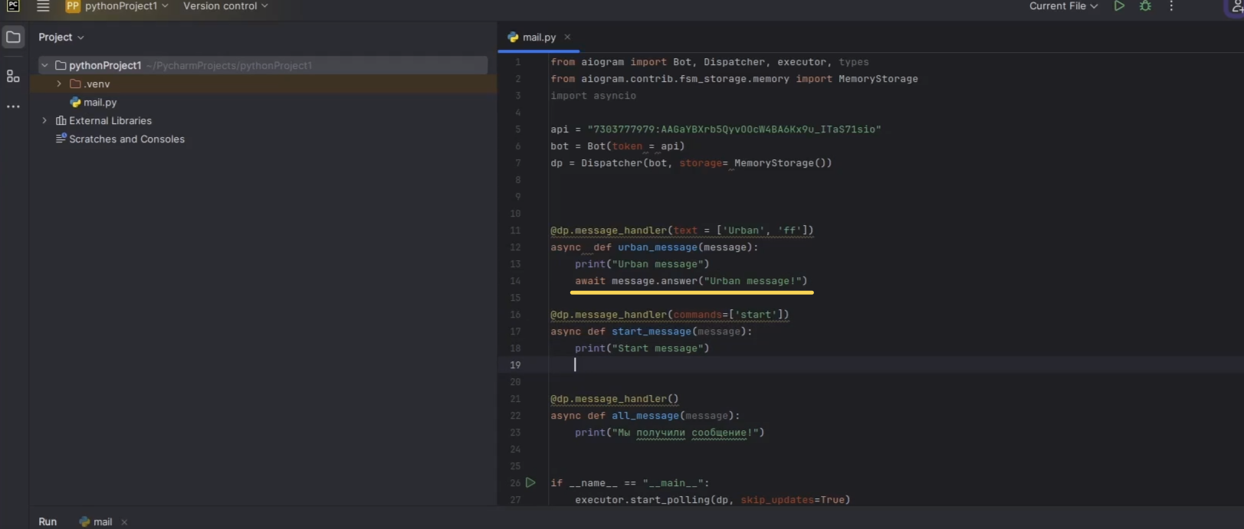

Рис. 1

Так же можно поступить со стартовыми командами. (Рис. 2)

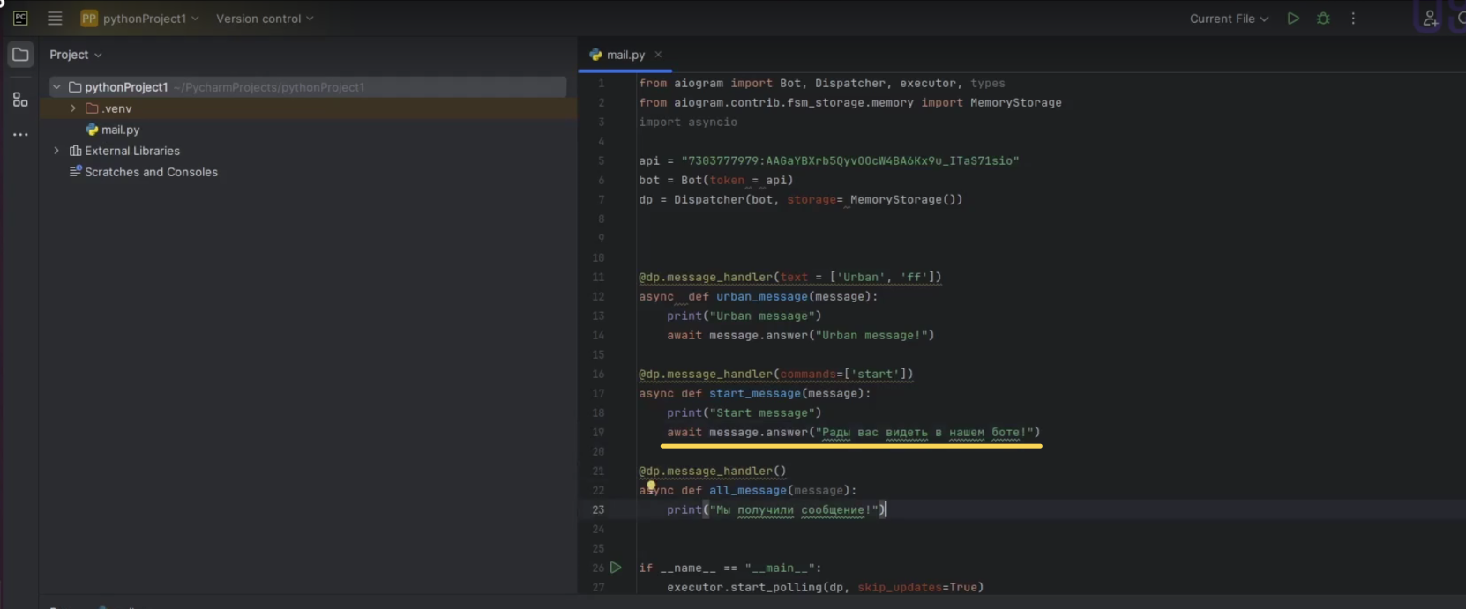

Рис. 2

На общее сообщение хочется отвечать что-то нестандартное. **Будем отвечать сообщением человека, который это отправляет.** Для этого нужно ответить, воспользуемся так же методом «**answer**», выстачим из сообщения параметр «**text**», который хранит сам текст сообщения. (Рис. 3)

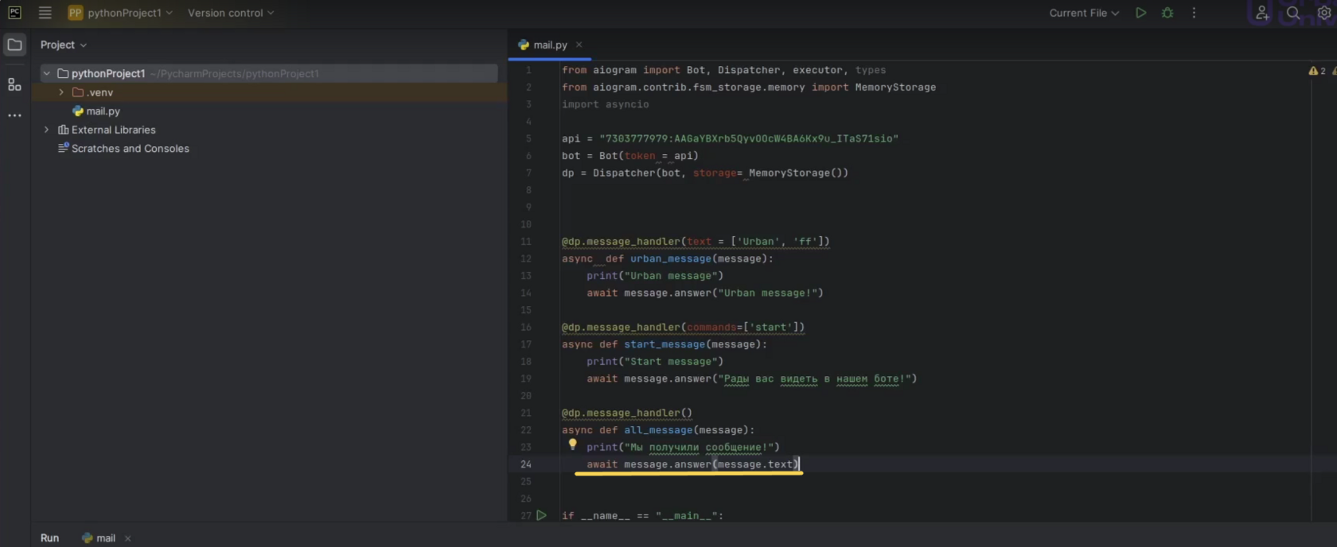

Рис. 3

Запустим. Проверяем в телеграмм боте. На «**/start**» нам отвечают «**Рады вас видеть в нашем боте!**» (Рис. 4)

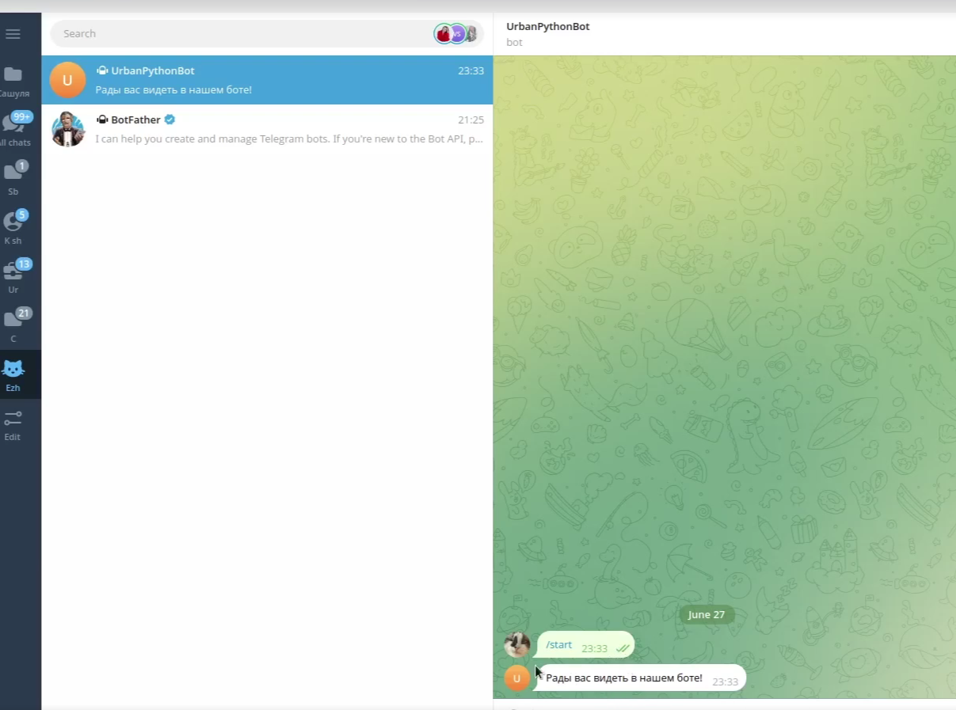

Рис. 4

На «**ff**» нам рассказывают, что это «**Urban message**». (Рис. 5)

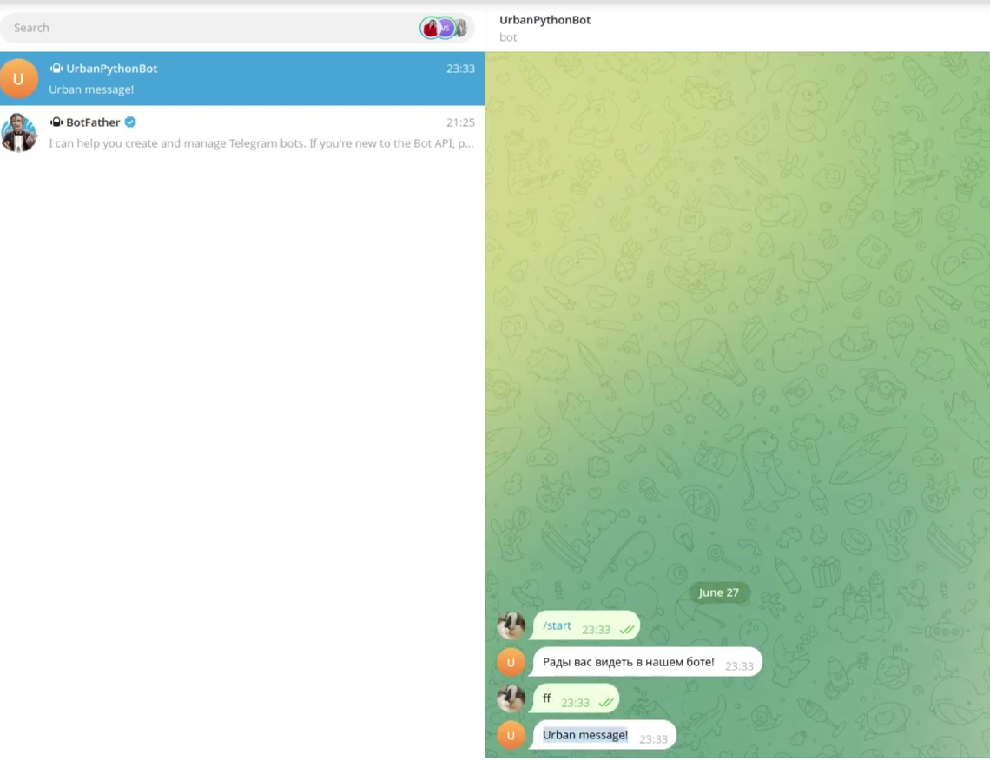

Рис. 5

Отправим что-нибудь хаотичное, например, «ju» и он нам ответит так же. (Рис. 6)

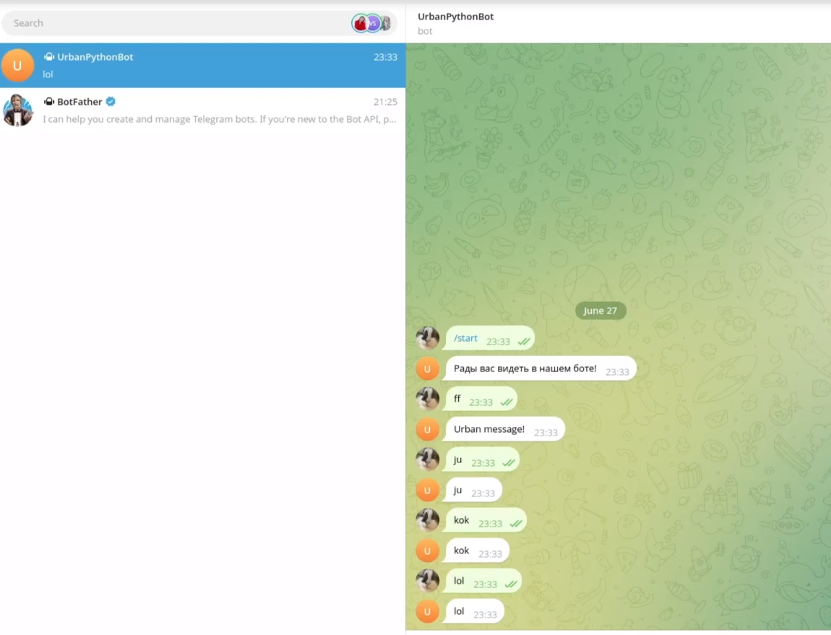

Рис. 6

Мы получили **простейшего эхо-бота**. С этим можно уже экспериментировать и собирать что-то необычное. «answer» позволяет получать сообщение и как-то это использовать, мы можем получать значение нашего текста. К примеру, можем сделать его побольше. (Рис. 7, 8)

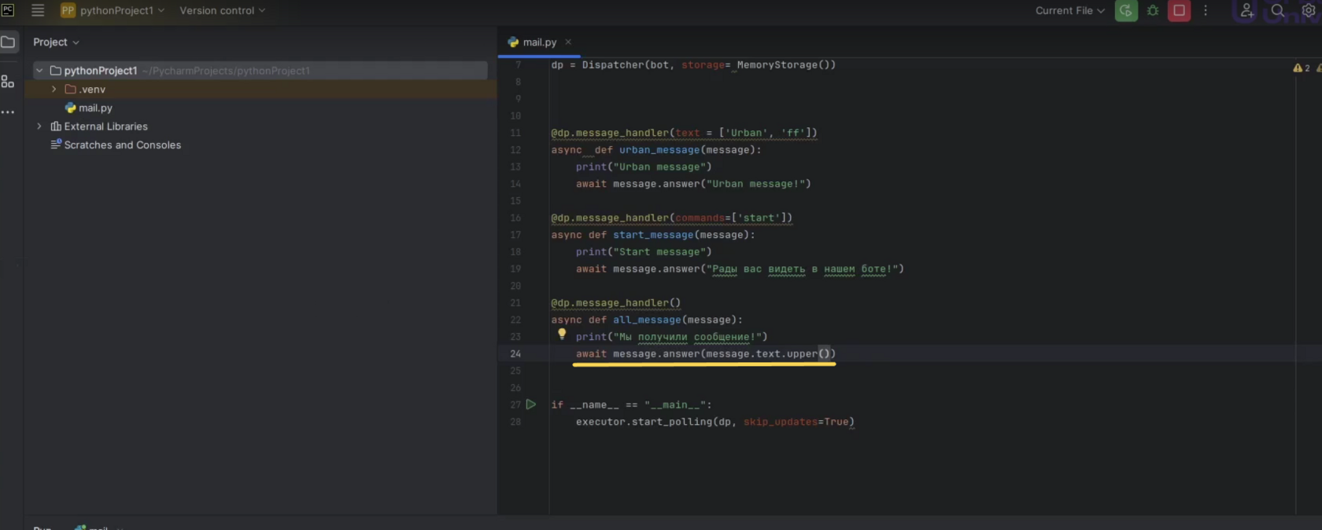

Рис. 7

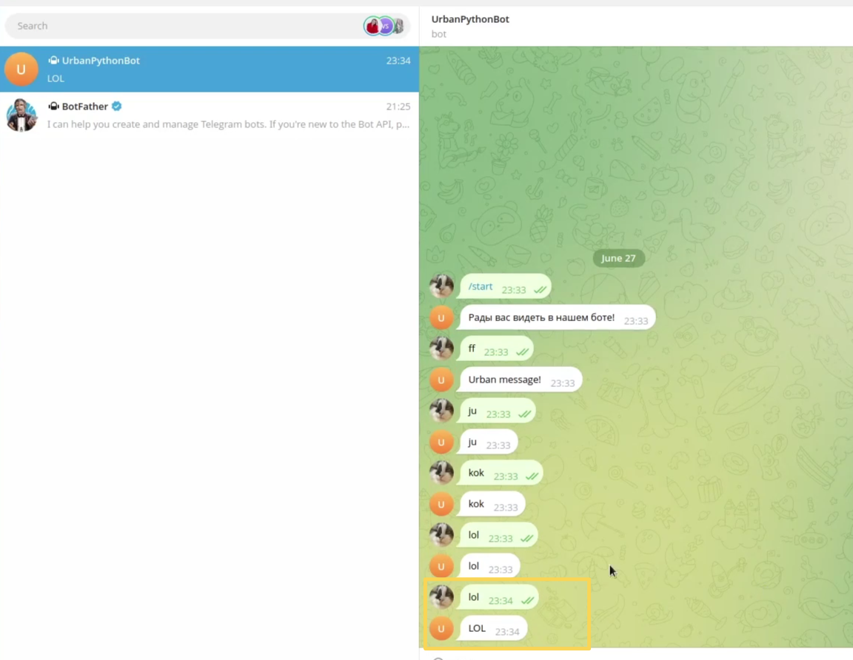

Рис. 8

Могут быть ответы по айтишнику (достаточно специфичный вариант), обычно используется для оповещения администраторов канала, что в боте п